



信息学院软件工程系

《计算机网络》实验报告

**题　　目 实验四 观察 TCP 报文段并侦听分析 FTP 协议**

**班　　级 软件工程2018级2班**

**姓　　名 汤国枫**

**学　　号 24320182203270**

**实验时间 2020年3月25日**

**2020 年 3 月 30 日**

# 实验目的

* 用Wireshark侦听并观察TCP数据段。观察其建立和撤除连接的过程，观察段ID、 窗口机制和拥塞控制机制等
* 基于 WinPCAP 工具包制作程序，实现监听网 络上的 FTP 数据流，解析协议内容，并作记录与统计。对用户登录行为进行记录。

# 实验环境

Windows

VS 2017

C++

# 实验结果

1. 用 Wireshark 侦听并观察 FTP 数据

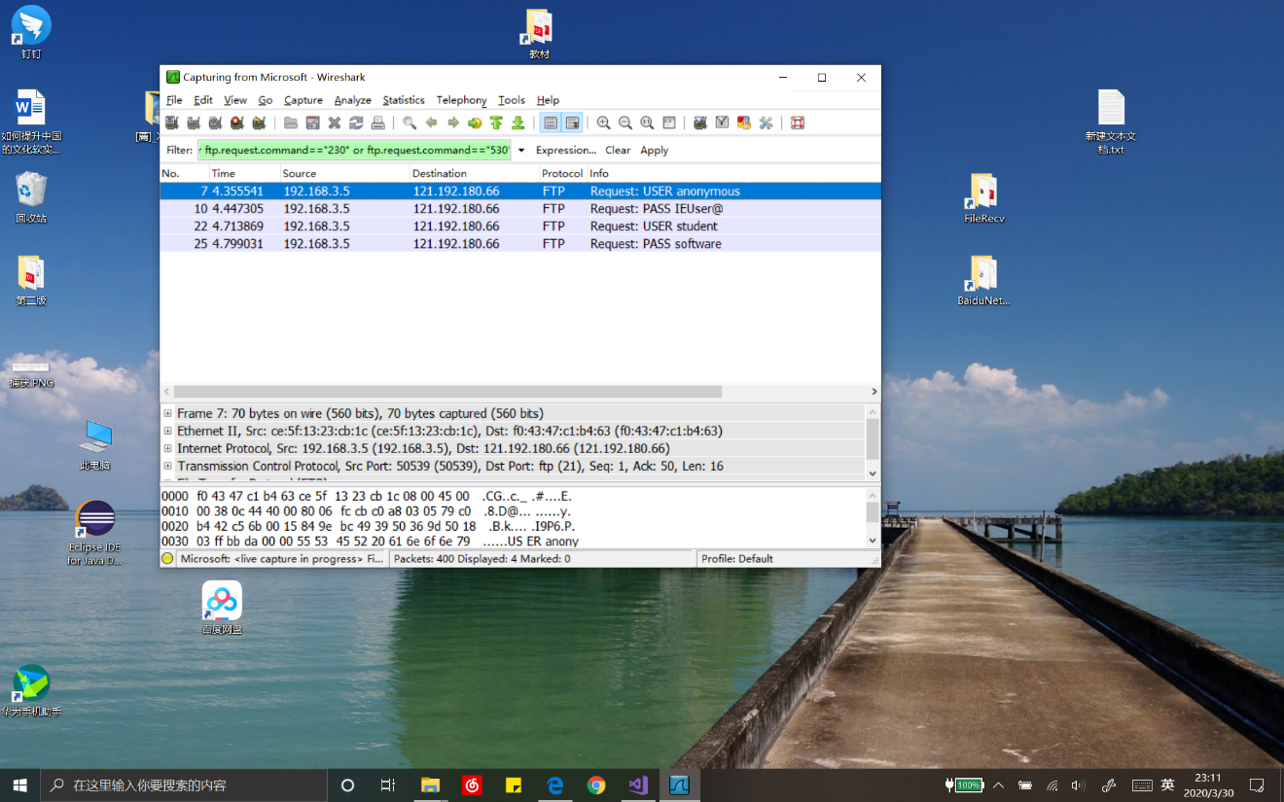

1. 现监听网 络上的 FTP 数据流，解析协议内容，并作记录与统计

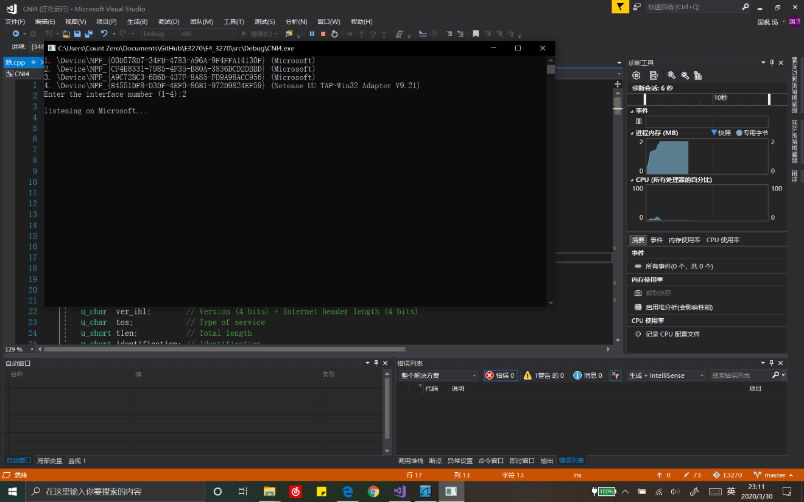

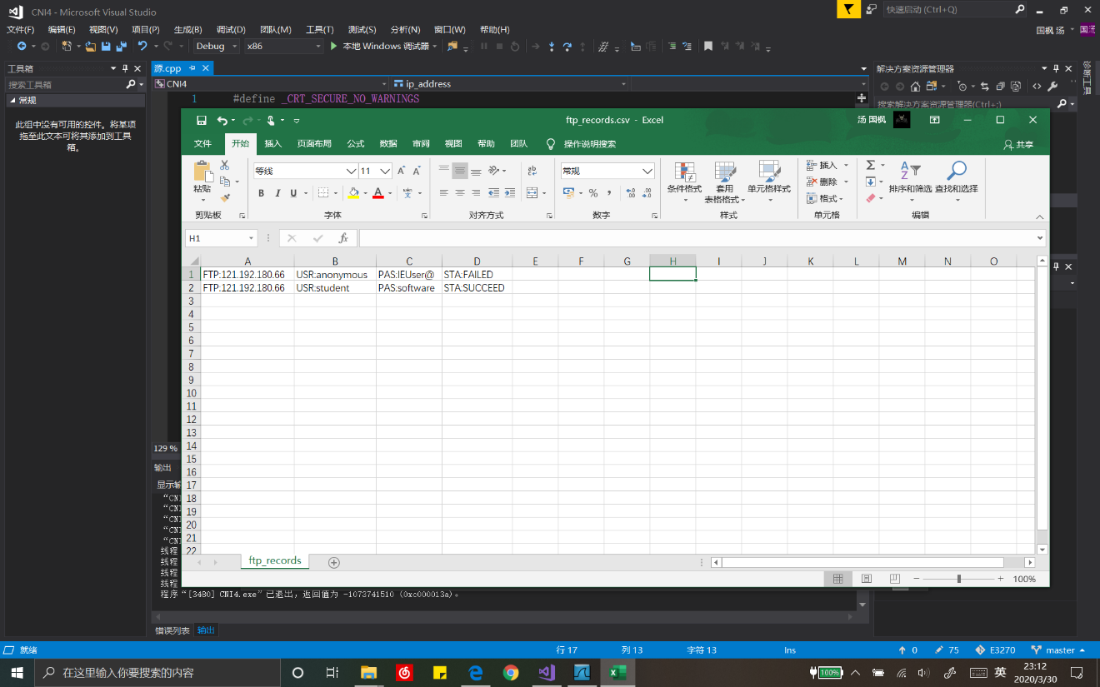

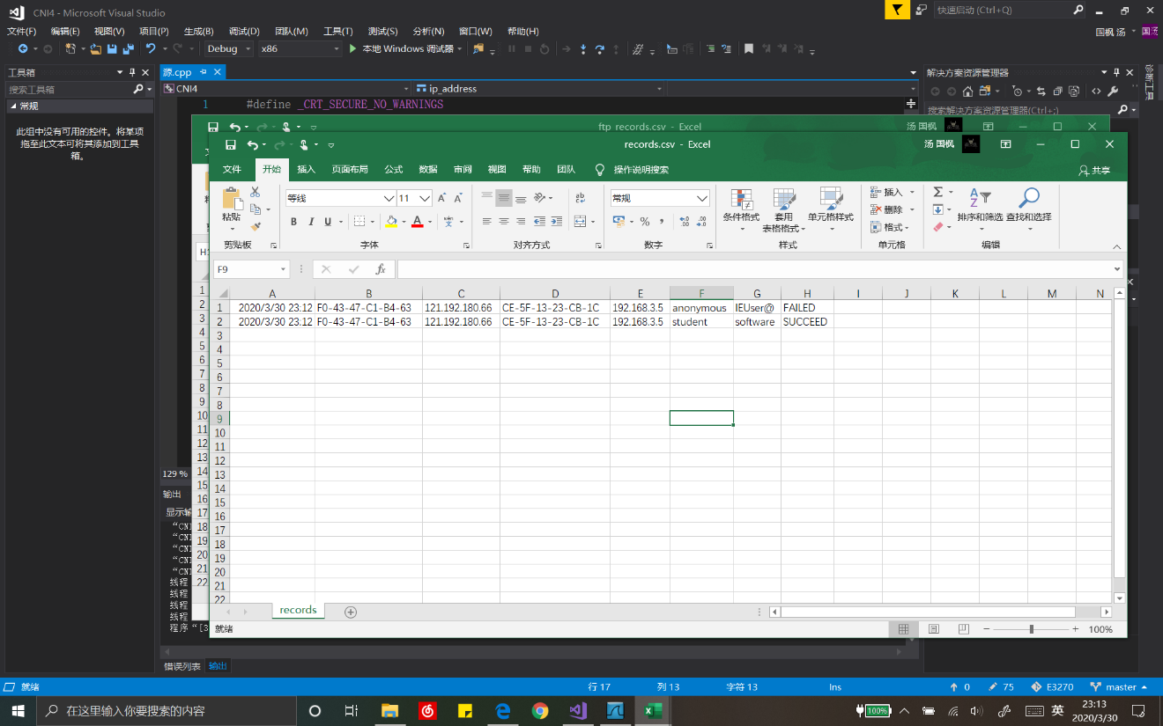

# 实验总结

进一步了解 FTP 的通信协议

更熟悉网络分组的格式

学会了搭建FTP（虽然没在实验中使用）